Задание для учащихся 3 А класса по развитию слуха и формированию произношения.
Уважаемые родители, ответы и письменные задания можно присылать на электронную почту lidusy2015@yandex.ru или WhatsApp по телефону 89530039963 Лидия Николаевна
Дата | Тема урока | Задания(рассчитаны на неделю - 3 урока по 40 минут)
07.02-  11.02  2022 | «Мой выходной день». | Читаем текст, хорошо проговариваем слова, непонятные слова уточняем у родителей.  «Мой выходной день».  Сегодня воскресенье.  После завтрака я буду гулять на школьном дворе.  Затем сделаю домашнее задание.  С друзьями поиграю в футбол.  После обеда мы пойдём в музей.  А после ужина все будем смотреть кино по телевизору.  Ответить на вопросы по тексту:  - Как называется рассказ?  - Какой день недели?  - Что будет делать после завтрака?  - Во что будут играть с друзьями?  - Куда пойдёт после обеда?  - Что будут делать после ужина?  - Перед зеркалом делаем артикуляционную гимнастику (5-8 минут ежедневно)  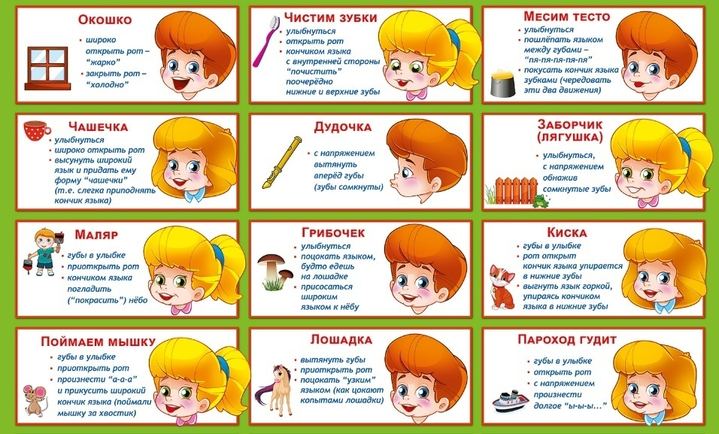  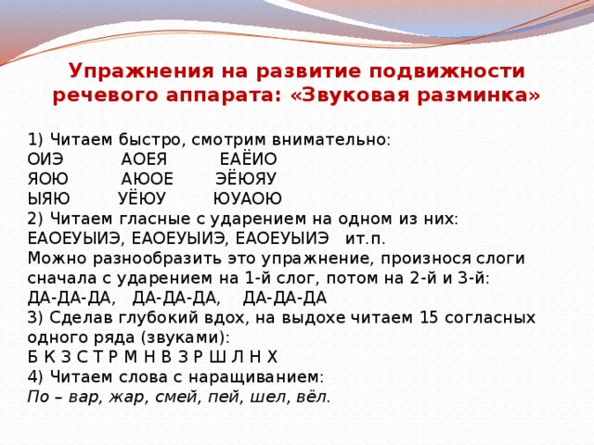  Расширение словарного запаса и работа над вниманием  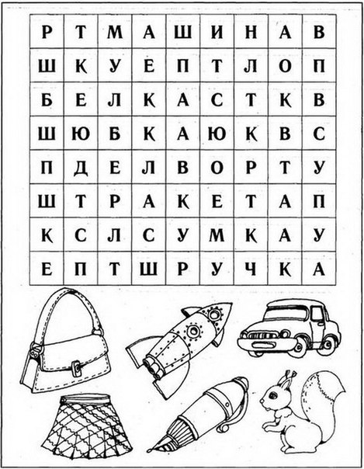  - Составить предложения:  - Маше и Арине страница  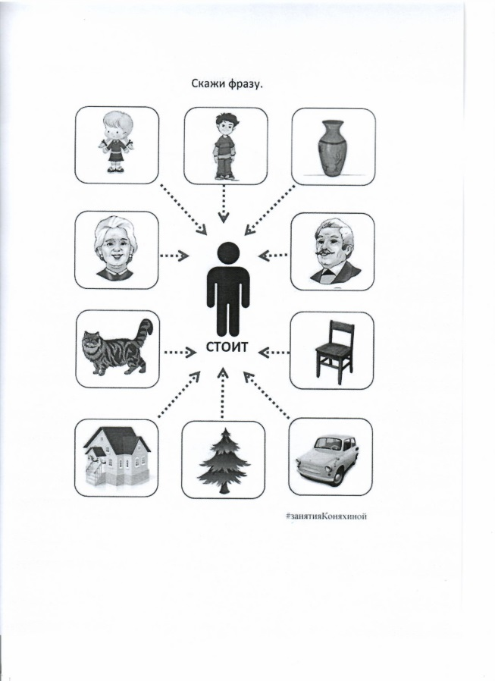  - Даша, Ваня, Кирилл, Саша  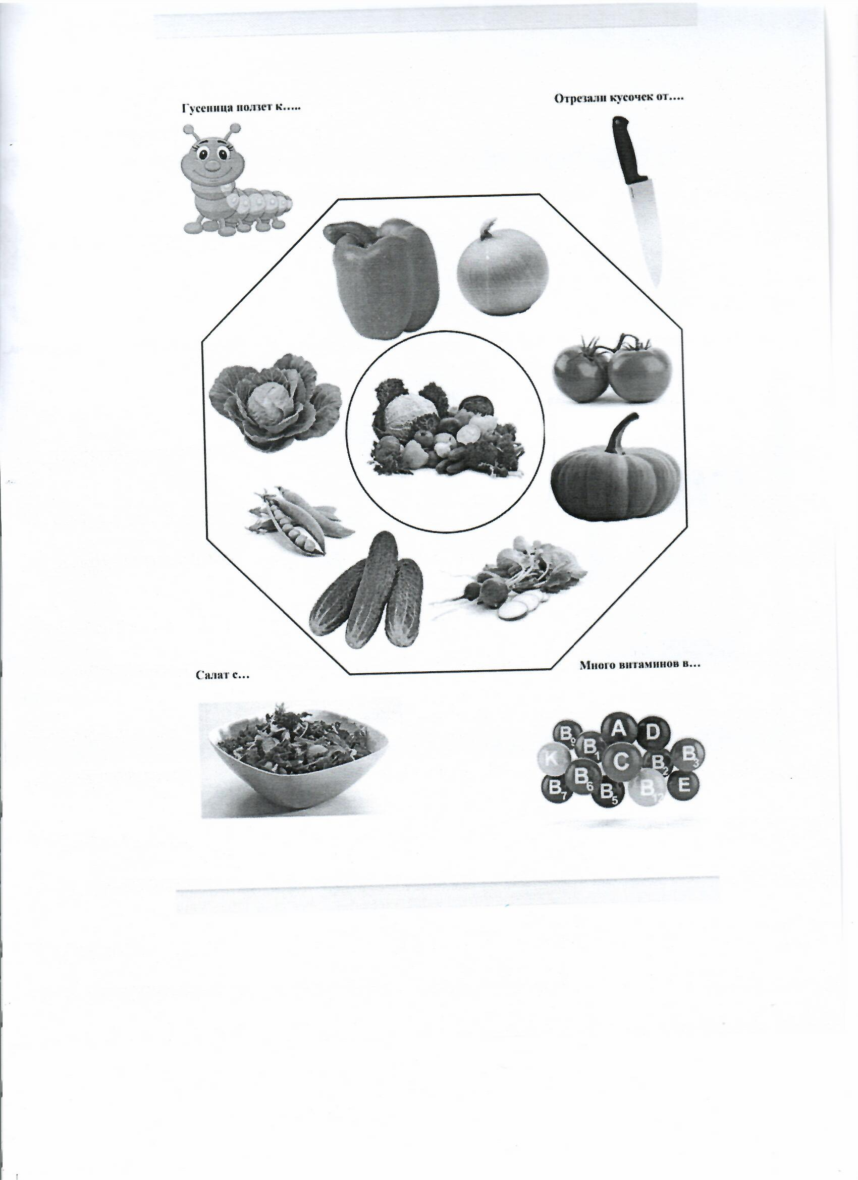
Уважаемые родители ответы и письменные задания можно присылать на электронную почту lidusy2015@yandex.ru или WhatsApp по телефону 89530039963 Лидия Николаевна

